Nuevo miembro de la red de partners de Rittal para Energy&Power

Los partners tecnológicos Rittal y EcoG aceleran la integración de la infraestructura de carga en los sistemas energéticos

Herborn, 22-06-2026
El auge de la movilidad eléctrica está impulsando la demanda de infraestructuras de carga de alto rendimiento, cada vez más en el sector de vehículos comerciales. Para satisfacer esta necesidad, se requieren conceptos modulares que puedan integrarse de forma flexible en los sistemas energéticos existentes y ampliarse de manera progresiva. Con este objetivo, Rittal y EcoG refuerzan su colaboración: la empresa tecnológica es ahora miembro de la red de partners de Rittal para Energy & Power. Juntas, ambas empresas impulsan el desarrollo y la implantación de infraestructuras modulares de carga como sistemas abiertos para aplicaciones como cocheras de camiones eléctricos y operaciones de flotas.
"Las exigencias que se plantean a los sistemas de carga y energía crecen al mismo ritmo que la dinámica del mercado. Gracias a nuestra colaboración con el especialista en sistemas Rittal, podemos integrar aún más estrechamente nuestra experiencia y ofrecer a los clientes un mejor soporte para implantar infraestructuras de carga escalables de forma rápida a un ritmo acelerado", afirma el Dr. Jörg Heuer, CEO y cofundador de EcoG.
"Muchos operadores se enfrentan al reto de desplegar infraestructura de carga sin conocer la fase final de desarrollo de sus instalaciones", afirma el Dr. Christian Maryska, responsable de la Unidad de Negocio de Energy & Power Solutions en Rittal. "Aquí es donde las arquitecturas modulares cobran importancia. Permiten ampliar gradualmente la capacidad y los puntos de recarga, garantizando al mismo tiempo una integración fluida en los sistemas energéticos existentes. En este sentido, EcoG es el socio ideal. "Necesitamos un alto grado de estandarización y una integración fluida entre el software y la ingeniería de sistemas para acelerar la urgente expansión de la infraestructura de carga."
Los resultados de la colaboración ya están disponibles. Juntos, Rittal y el proveedor tecnológico EcoG han desarrollado "Powerblock", una plataforma de infraestructura modular diseñada para satisfacer estos requisitos. La solución permite ampliar gradualmente la capacidad y los puntos de carga, y facilita la integración de componentes adicionales, como sistemas de gestión energética, sistemas de almacenamiento en baterías o instalaciones fotovoltaicas.

A diferencia de la infraestructura de carga tradicional, Powerblock adopta un enfoque abierto y escalable. Los operadores pueden ajustar sus inversiones para satisfacer la demanda real y ampliar su infraestructura en consonancia con el crecimiento de sus flotas de vehículos. El diseño, que incorpora bloques de potencia situados detrás de los puntos de carga, también incrementa la flexibilidad física. Dado que un único bloque de energía puede alimentar múltiples puntos de carga, ocupa menos espacio en aparcamientos donde el espacio disponible suele ser limitado. La integración de Powerblock como proyecto dentro de la plataforma Eplan garantiza rapidez y una elevada calidad de los datos desde la fase de ingeniería.
La colaboración combina la experiencia en infraestructura y software.
Las dos empresas combinan la experiencia de Rittal en armarios, distribución de corriente y climatización con la experiencia en software de EcoG para ofrecer el máximo valor a sus clientes. Durante los últimos años, han trabajado estrechamente en el desarrollo de Powerblock, así como en proyectos conjuntos con clientes y en su participación en ferias del sector. Con la incorporación de EcoG a la red de partners de Rittal, esta colaboración adquiere un carácter estratégico y a largo plazo.
La red de partners de Rittal reúne experiencia de distintos ámbitos tecnológicos para ofrecer a los clientes soluciones integradas para aplicaciones industriales y energéticas. Como partner del sector Energy & Power, EcoG está ampliando este ecosistema aportando su experiencia en el desarrollo y gestión de infraestructuras de carga modernas.
Las cocheras de camiones eléctricos como caso de uso clave
Otro de los focos de las futuras actividades conjuntas será la infraestructura de carga para flotas de vehículos comerciales eléctricos. En particular, las soluciones para centros de recarga están adquiriendo cada vez más importancia a medida que las empresas continúan electrificando sus flotas de transporte y logística. "La clave aquí es adoptar un enfoque integrado en lo que respecta a los puntos de recarga, el suministro eléctrico y la gestión energética. Con Powerblock, podemos ofrecer a nuestros clientes una solución que se puede adaptar a instalaciones de diferentes tamaños y necesidades de potencia, y que además, permite una ampliación progresiva en función de la demanda", dice el Dr. Christian Maryska.
Participación conjunta en "The Smarter E Europe"
Rittal y EcoG mostraron cómo funciona realmente esta colaboración en el evento The Smarter E Europe 2026, celebrado en Múnich del 23 al 25 de junio. Allí, ambas empresas presentaron Powerblock, así como ejemplos concretos de soluciones de carga en cocheras para vehículos comerciales eléctricos. En el stand de Rittal y Eplan, y mediante una réplica de una cochera para vehículos eléctricos equipada con Powerblock y diversas opciones de dispensadores en el stand de EcoG.. Los visitantes descubrieron cómo integrar la infraestructura de carga en los sistemas energéticos modernos y conocieron cómo combinar la capacidad de carga, el suministro energético y futuras ampliaciones dentro de una arquitectura de infraestructura modular.

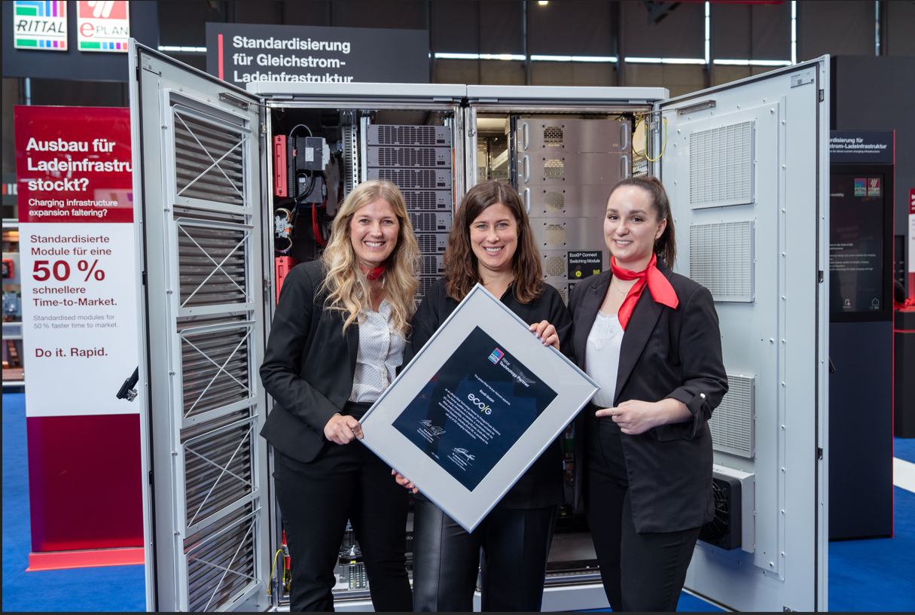 |  | 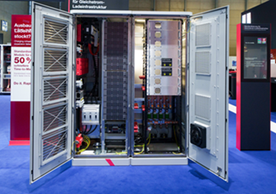
Pie de foto  Alianza para una infraestructura de carga rápida y modular: Verena Freund de Rittal, Veronika Dickert de EcoG y Kaja Milberg de Rittal (de izquierda a derecha) |  | Pie de foto  Infraestructura de carga para aplicaciones escalables en parques de carga, cocheras de camiones eléctricos y emplazamientos de flotas: como plataforma modular de infraestructura,"Powerblock" combina la tecnología de sistemas de Rittal para armarios, distribución de corriente y climatización con la experiencia en software de EcoG.

Puede reproducirse de forma gratuita. Por favor, indique a Rittal GmbH & Co. KG como fuente.

Acerca de EcoG

EcoG es una empresa líder en tecnología B2B para infraestructura de carga de vehículos eléctricos, con ubicaciones en Múnich, Detroit (EE. UU.) y Pune (India). La empresa ofrece, entre otras cosas, diseños de referencia y un sistema operativo estandarizado para la infraestructura de carga, y ofrece una de las plataformas de más rápido crecimiento del mundo para fabricantes de estaciones de carga rápida. Con la plataforma EcoG OS, los fabricantes pueden producir infraestructuras de carga de forma eficiente y los operadores pueden integrar de forma óptima sus parques de carga en los procesos empresariales, desde flotas de turismos hasta grandes centros logísticos y de carga para camiones. EcoG es un líder tecnológico con más de 25.000 sistemas desplegados en todo el mundo y impulsa la estandarización para cargas bidireccionales y de megavatios, entre otros. Recibió el Premio Alemán a la Innovación y posee alrededor del 15% de cuota de mercado en Europa y del 11% en India. Entre sus clientes se encuentran Siemens, ABB, Valeo y Dover Fueling Solutions – el mayor proveedor de equipos para gasolineras en Estados Unidos – así como otros socios internacionales.
Sobre Rittal

Rittal es un proveedor global líder de sistemas de recubrimientos, automatización e infraestructuras con sus unidades industriales, de TI, energía y energía, refrigeración y servicio. Los productos Rittal se utilizan en más del 90% de las industrias globales: estandarizados, personalizados y siempre de la mejor calidad.
Nuestro enfoque y metodología: Rittal, Rittal Software Systems (Eplan y Cideon) y Rittal Automation Systems (RAS, Ehrt y Alfra) combinan su experiencia en hardware y software para optimizar, digitalizar y optimizar procesos a lo largo de toda la cadena de valor para nuestros clientes, incluyendo su infraestructura informática – desde el control y la construcción de equipos de conmutación, la construcción de maquinaria hasta los operadores de fábricas o el sector energético.
Nuestra promesa de entrega: los productos estándar de Rittal se entregan en Alemania en 24 horas y en 48 horas en toda Europa.
Enfoque en el cliente
Mejorar la eficiencia y aumentar la productividad mediante la automatización y la digitalización es uno de los mayores retos para nuestros clientes. Esto requiere un conocimiento y experiencia profundos, la combinación de hardware y software, y redes intersectoriales. Estamos convencidos de que crear y conectar salas de datos es crucial para el éxito de la transformación industrial. Y esa es precisamente nuestra especialidad y campo de competencia.
Eplan y Rittal están impulsando el desarrollo del gemelo de automatización digital, haciendo que los datos sean accesibles y utilizables también en operaciones. Cideon está mejorando la consistencia de datos en el contexto del gemelo digital de productos con su experiencia en CAD/CAM, PDM/PLM y configuración de productos.
Sostenibilidad
La protección medioambiental y climática, el compromiso social y la gestión corporativa ética son algo garantizado para Rittal. Nos tomamos muy en serio nuestra responsabilidad por un futuro sostenible. Nuestro enfoque de gestión y conservación de recursos implica la mejora continua de nuestros propios procesos de producción y garantizar que nuestros productos tengan la huella de carbono de producto más baja posible. Nuestras soluciones apoyan a nuestros clientes en el cumplimiento de sus propios objetivos climáticos.
Negocio familiar y actor global
Fundada en 1961, Rittal es la mayor empresa del grupo Friedhelm Loh, gestionado por sus propietarios. El grupo opera a nivel mundial, con 13 centros de producción y 94 filiales internacionales. Cuenta con más de 12.900 empleados y registró unos ingresos de 3.200 millones de euros en el ejercicio fiscal 2025. En 2023, el Grupo Friedhelm Loh recibió los premios "Mejor Lugar para Aprender" y "Empleador del Futuro". En 2026, Rittal fue galardonada con el Top 100 Seal como una de las empresas medianas más innovadoras de Alemania por quinta vez consecutiva. En 2025, la planta de Rittal en Haiger ganó el primer puesto general en el concurso independiente y prestigioso "Fábrica del Año", que la reconoció como un símbolo de excelencia manufacturera y una de las mejores fábricas de Europa.
Para más información, visita www.rittal.com y www.friedhelm-loh-group.com.

